**IMAGINAÇÃO E CRIATIVIDADE NAS AULAS DE LÍNGUA INGLESA: O USO DO HAICAI COMO PROPOSTA DE SEQUÊNCIA DIDÁTICA**

Elisangela S. GOMES, RA8397382 [englishnaescoapublica@gmail.com](mailto:englishnaescoapublica@gmail.com), CEJAP/ Seduc[1]

Ismael,TRINDADE RA2021110927,[ismaeldasilvatrindade@gmail.com](mailto:ismaeldasilvatrindade@gmail.com),Letras/UFNT[2];

Keilette Feitosa SILVA, RA2020215394 [keilettesilva24@gmail.com](mailto:keilettesilva24@gmail.com), Letras/UFNT[3];

Naiana Siqueira GALVÃO, RA1846943 [naianagalvao@mail.uft.edu.br](mailto:naianagalvao@mail.uft.edu.br), Letras/UFNT[4].

**Área Temática: CIÊNCIAS HUMANAS, SOCIAIS APLICADAS E LETRAS.**

**RESUMO**

O presente artigo relata as experiências de implementação de uma sequência didática no ensino de Língua Inglesa em uma escola pública localizada em Araguaína, Tocantins, como parte do Programa de Residência Pedagógica em Língua Inglesa da UFNT. A metodologia empregada neste estudo é de caráter qualitativo, de cunho bibliográfico, tendo como base de construção as experiências adquiridas e desenvolvidas durante a vigência do Programa de Residência Pedagógica no Colégio Estadual Jardim Paulista. As discussões permeiam pelas diretrizes da Base Nacional Comum Curricular, pelo desenvolvimento de habilidades de competência comunicativa em língua inglesa aplicadas na perspectiva do letramento crítico e pelas impressões subjetivas de cada residente neste ato contínuo de ser aluno-professor respectivamente. Os resultados alcançados durante a implementação da sequência didática incluem o aprimoramento das habilidades linguísticas dos alunos, como: writing, listening, reading e speaking. Neste sentido, a específica proposta de sequência didática do poema Haicai/ *Haiku* empregada no nono ano do Ensino Fundamental II e na primeira série do Ensino Médio contribui de forma dinâmica e contextualizada a fomentação de uma aprendizagem engajadora e significativa, aproximando e estreitando os laços das competências linguísticas da língua alvo às necessidades de aprendizagem desses alunos e o ato de aprender a aprender ensinando, onde trocas de experiências se tornam nítidas e imprescindíveis para o desempenho do professor em formação.

**Palavras-chave:** Sequência didática; língua inglesa; escola; letramento crítico; competências comunicativas.

1. **INTRODUÇÃO**

O haicai ou haiku é uma forma poética japonesa composta de três versos com dezessete sílabas e foi derivada de poemas aristocráticos. Contudo, a sua produção poderia ser realizada de maneira simples, com termos singelos escritos por qualquer pessoa alfabetizada, conforme explicado por Aston (2000, p. 289): “Bashô foi o haikaista japonês do século XVII que tornou o haicai uma arte mais refinada, elevando a uma forma poética admirável”. Bashô designa algumas características do haicai, como a utilização de contextos envolvendo a natureza, a simplicidade, a solidão, aspectos comuns da vida do ser humano descritos numa linguagem que equilibra o estético e o comum. Cohen (1966) esclarece que durante a composição de um haicai/haiku, o poeta fará a relação entre o som e a ideia, neste caso, o autor chama esse processo de fono-semântica, correlacionando a menor unidade sonora ao valor de construção atribuído ao signo em formação.

Assim, durante a fase de regência no programa de residência pedagógica de língua inglesa, no Colégio Estadual Jardim Paulista, o grupo de residentes, guiado pelas orientações da preceptora da referida disciplina, escolheram abordar esse gênero poético nas aulas de língua inglesa como uma alternativa para melhorar a forma de motivação e engajamento na aquisição dessa língua adicional. A esse respeito, Gradin (1995) aborda que o haicai promove uma profunda conexão com a expressão social que encoraja os alunos a produzirem fragmentos de seus pensamentos de modo a articular o seu ‘eu’ com fatos que os cercam culturalmente, neste aspecto, o autor compreende que:

[The haiku] lived experience, discovery, reflection, imagination, and personal voice and vision. [It] allows for students to come to know who they are, what their beliefs are and why this is so. It views students as subjects in negotiation with language and the material conditions of existence, not merely as objects. they are the shapers and the shaped. (Gradin, 1995, p. 118)

Portanto, a escolha pelo haicai nasce da possibilidade de ampliar o repertório linguístico desses alunos tanto na língua não-materna como na materna. Existe um universo de possibilidades a ser explorado no que tange às construções desses poemas, especialmente feitos em língua inglesa. Neste sentido, as habilidades linguísticas da língua alvo (*reading*, *writing*, *speaking* e *listening*) são fomentadas, de maneira gradativa, assim que cada aula é direcionada às produções das sequências didáticas onde os objetivos de cada aula foram pensados de modo a aproximar o contexto de vivência que esses alunos possuem, e a exploraram as suas realidades de convívio projetando esses elementos em seus poemas.

Logo, o interesse pela desenvoltura dessa temática também permeia para além da escrita, da leitura, pois os alunos precisam desenvolver desenhos condizentes com os vocabulários empregados nos seus haicais. Após as etapas realizadas das sequências didáticas empregadas com os haicais, houve nesta unidade escolar a culminância desses trabalhos realizados pelos alunos, onde um cordão com os seus poemas foi exibido no pátio da escola e contou com a participação da coordenadora geral do programa da residência pedagógica que ouviu atentamente algumas leituras desses haicais. De maneira positiva, as turmas do nono e da primeira série do ensino médio exerceram de maneira construtiva esse gênero criativo, expressivo e literário sendo capazes de revelarem suas vozes através das palavras e dos desenhos, tomando consciência de que suas escolhas pelos vocábulos expressam suas intrínsecas relações com o meio ambiente, o lado social e com os demais seres humanos[5].

1. **METODOLOGIA**

O foco principal foi desenvolver uma sequência didática para apresentar uma forma de expressão artística chamado Haiku/Haikai. Uma sequência didática é um conjunto organizado de atividades de ensino e aprendizagem que visam atingir um ou mais objetivos educacionais específicos. Essa abordagem pedagógica é frequentemente utilizada por professores para planejar e implementar aulas de forma mais estruturada, promovendo a compreensão e a aquisição de conhecimentos de maneira progressiva e eficaz. A sequência didática é um instrumento importante na construção do currículo e na promoção do desenvolvimento das habilidades dos alunos.

A sequência didática é uma abordagem que busca criar um ambiente de aprendizagem progressiva, coerente e significativa. Ela ajuda os alunos a construir conhecimento de maneira lógica e estruturada, relacionando os novos conteúdos aos conhecimentos prévios. Além disso, incentiva a participação ativa dos alunos e o desenvolvimento de habilidades cognitivas e sociais.

1. **RESULTADOS E DISCUSSÃO**

Iniciamos a regência com slides introduzindo o tema do Haiku. Fizemos slides que representassem a ideia da natureza, com o nome Haiku e em baixo o *Kanji[6] (俳句*), indagamos os alunos sobre os seus conhecimentos prévios a respeito do tema, e como já imaginávamos, muitos não conheciam essa arte de escrita. Prosseguimos para um vídeo que recitou alguns poemas do respectivo gênero: *HAIKU Ancient Japanese Wisdom.* Pedimos para prestarem bastante atenção nas características em comum que os poemas tinham, deixando claro que a ideia inicial não era entender o que estava escrito, mas sim sobre a estrutura do Haiku.

Em seguida passamos para a conceitualização, este em língua inglesa, explicamos sobre o que é o Haiku, suas características principais são: possui três versos: o primeiro e o terceiro são redondilhas menores, ou seja, versos de cinco sílabas, e o segundo verso possui redondilha maior, ou seja, versos com sete sílabas, assim entendemos que se trata de uma poesia objetiva e sintética quanto a sua forma/estrutura. O tema foca na natureza, e frequentemente inclui as temporadas/estações do ano. Apresentamos também sobre as palavras cortantes (*cutting word)*, algo primordial do Haiku e que explica o motivo do “contraste” entre duas cenas/partes do poema. Logo, depois dessas explicações, para revisar o que foi apresentado, demonstramos através de um vídeo, em formato de animação, a explicação do conceito, de forma cômica e divertida, do *HAI & KU what is a haiku?*. Em seguida, voltamos para o slide que mostrava exemplos de outros haicais e fomos explicando partes por partes, e ao mesmo tempo trabalhando com a língua inglesa, lendo os poemas, explorando as palavras, relacionando o vocabulário ao tema que o autor pleiteou na confecção do haiku, além de enfatizar o uso da *cutting word.* Demos, como exemplo, um Haiku clássico criado por *Matsuo Basho,* seguido da explicação mais detalhada dos seus elementos:

*Autumn moonlight-*

*a worm digs silently*

*into the chestnut.*

Com isso, ensinamos os passos de como escrever um Haiku, enfatizando até o momento o que aprenderam, ou seja, focamos também na separação silábica em inglês, tendo como exemplo um Haiku referente ao inverno. Para testar os conhecimentos adquiridos, fizemos um *Quiz* de verdadeiro ou falso, com todas as informações passadas. Para uma breve contextualização dos próximos passos que circunscrevem a produção do poema, demonstramos um Haiku repleto de ilustrações e que representavam a ideia geral proposta pelo autor. Formamos duplas, trios e alguns ficaram individuais. No início, os alunos acharam difícil criar o poema e fazer as ilustrações. Isso, de fato, foi algo desafiador, não apenas para a turma, mas para nós residentes porque exigiu que tivéssemos uma postura de professor compreensivo. Assim, pedimos para que eles escrevessem em português e somente depois fizessem a tradução para o inglês. Esse posicionamento fez com que cada um de nós residentes auxiliasse os grupos nas produções e nas dúvidas pertinentes de modo mais atencioso e prestativo o possível.

Neste sentido, passamos para a produção dos Haikus. Foi utilizado elementos visuais, como: imagens, cores e formas, seguindo assim para a linguagem escrita e oral. Para uma melhor preparação, um dos residentes ministrou uma Oficina Artística relacionando os elementos visual e o verbal, favorecendo a criação do imaginário para o concreto. Para a produção foi dada algumas imagens contrastantes à natureza. Os alunos selecionaram e criaram seus próprios poemas a respeito dos temas escolhidos, como exemplo empregado: uma paisagem referente ao inverno, com árvores sem folhas e que passava uma sensação de algo morto ou sem vida, contrastando com a primavera, com árvores cheias de folhas e passarinhos cantando e bebendo água. Neste caso, tivemos duas etapas. A primeira correspondeu a criação do Haiku/Haiku (produção textual), e no segundo momento, a produção dos desenhos ou ilustrações correspondentes aos escritos, como pode ser observado na figura a seguir:

Figura 1. Produção de Haikai feito por alunos:

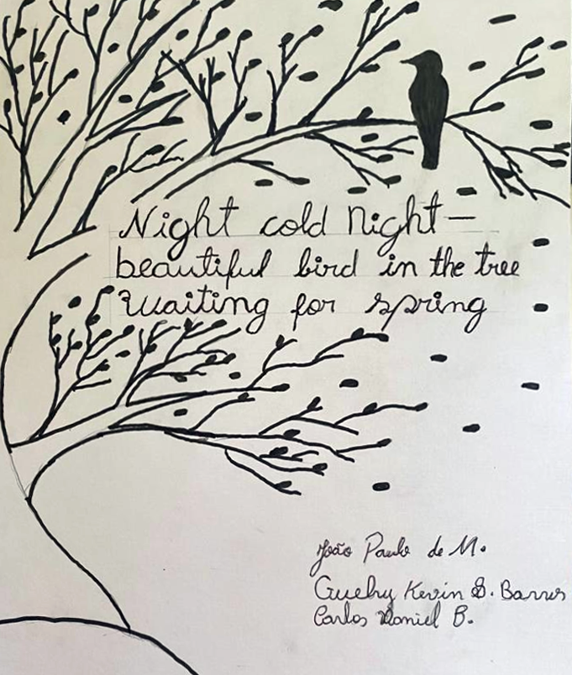

Fonte: Acervo da Residência Pedagógica (2023)

As atividades desenvolvidas contribuíram para o desenvolvimento de diversas habilidades (*Listening, Reading, speaking* e *Writing)*, assim como a capacidade colaborativa tanto dos alunos, quanto dos envolvidos no projeto. A escola se mobilizou no suporte dos materiais e espaço necessário para a realização, que mais tarde resultou na exposição (culminância) deste trabalhos, como segue a imagem:

Figura 2. Culminância e exposição dos Haikais

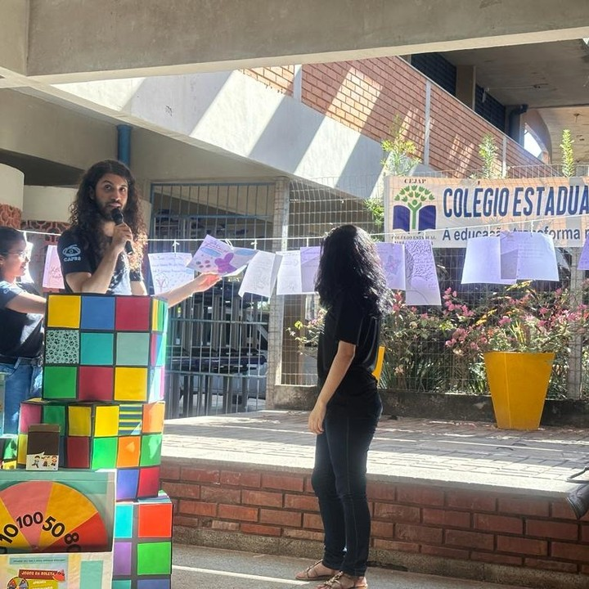

Fonte: Acervo da Residência Pedagógica (2023)

1. **CONCLUSÕES**

O Haicai como forma poética japonesa desempenhou um papel significativo no programa de residência pedagógica de língua inglesa, promovendo a motivação e o engajamento dos alunos na aprendizagem da língua adicional. Essa escolha teve como base a capacidade do Haicai de promover a expressão social dos alunos, permitindo-lhes articular seus pensamentos e emoções em uma forma poética que reflete suas experiências pessoais. A sequência didática adotada nessa proposta facilitou a compreensão dos alunos sobre o Haicai, suas características principais, como a estrutura e o uso de palavras contrastantes. Isso forneceu uma base sólida para a criação de seus próprios Haicais em escritos em inglês, o que garantiu a eles maior autoconfiança nas suas habilidades criativa e imaginativa. O projeto não se limitou apenas à escrita, mas também envolveu a produção de desenhos ilustrativos para complementar os poemas, bem como a declamação/ leitura compartilhada das escritas criativas desses estudantes. Essa abordagem permitiu que os alunos explorassem a conexão entre a expressão verbal e visual, melhorando a consciência fonológica de palavras selecionadas envolvendo a natureza, o belo, e o singelo. Além disso, os residentes envolvidos nessas atividades planejadas compreenderam a real importância de manter a transmissão do ensino da língua inglesa de modo mais instigante possível, sempre respeitando as particularidades de cada aluno, e aproximando essas oportunidades de aprendizagens aos contextos sócio culturais do alunado.

1. **FINANCIAMENTOS**

Este programa é financiado pela CAPES BRASIL, contendo um total de 18 bolsas conforme o edital vigente de 2022/24.

1. **REFERÊNCIAS**

ASTON, W. G. **A history of Japanese literature.** Charles E. Tuttle Company, Tokyo, Japan. 2000.

COHEN, Jean. **Estrutura da linguagem poética**. Editora Cultrix. São Paulo, Brasil, 1966.

DONDIS, Donis A; (tradução) Jefferson Luiz Camargo. **Sintaxe da linguagem visual**. 2ª ed. São Paulo: Martins Fontes, 1997.

GRADIN, S.L. **Romancing rhetorics**: social expressivist perspective on the teaching of writing. Portsmouth, NH: Boynton/Cook. 1995.

1. Graduada em História pela UNITINS; Graduada em Letras com dupla licenciatura pela UFT; Especialista em Metodologia do Ensino de Língua Inglesa pela FTC; Bolsista de Residência Pedagógica de Língua Inglesa.
2. Graduando em Letras Inglês pela UFNT; Bolsista do Programa Residência Pedagógica de Língua Inglesa.
3. Graduada em Letras Português pela UFT; Graduanda em Letras Inglês pela UFNT; Bolsista do Programa Residência Pedagógica de Língua Inglesa.
4. Graduada em Letras com dupla licenciatura pela FIESC; Especialista em Língua Inglesa e Literatura Anglo Americana pela UFT, Campus de Porto Nacional; Mestra em Ensino de Língua e Literatura pelo Programa de Pós Graduação PPGLIT, UFT, Campus de Araguaína; Doutoranda em Estudos Literários pela UTAD, Vila Real, Portugal. Bolsista do Programa Residência Pedagógica de Língua Inglesa.
5. No dia 21 de agosto, os grupos dos subprojetos de residências pedagógicas, Língua Inglesa e Língua Portuguesa, receberam a visita oficial da coordenadora institucional professora Rose Bodnar, do campus da UFT - Palmas, e, durante esse encontro, atividades no turno matutino foram compartilhadas entre os dois núcleos, contendo os depoimentos dos residentes e dos preceptores. No turno vespertino, no Colégio Jardim Paulista, foi realizada a culminância de algumas das atividades que os subprojetos têm em seu espaço de fomentação. Neste sentido, os residentes, alunos, alunas, e as professoras preceptoras, desenvolveram algumas dessas partilhas: canções, declamações de poemas, danças, coreografias, apresentação de poemas Haiku e biografia dos alunos. Uma tarde cheia de atividades que exemplificam uma parcela do trabalho que os residentes e seus preceptores estão a desenvolver com os alunos. Parabéns para todos e todas!" Texto retirado da página oficial do Instagram da Residência Pedagógica de Língua Inglesa. Acesso em 02 de novembro de 2023. Disponível em: <https://www.instagram.com/p/CwgYga3J1mJ/?img_index=1>
6. Um dos 3 alfabetos Japonês, sendo Kanji (感じ) os ideogramas japoneses.